Planeta albo plastik? W warszawskim ZOO na własne oczy możesz zobaczyć, jaki los czeka niewinne zwierzęta, jeśli nie zaczniemy działać

Co roku do oceanicznych wód trafia blisko 9 milionów ton plastikowych śmieci. Zanieczyszczenie tym tworzywem ma wyjątkowo niekorzystny wpływ na środowisko naturalne, ponieważ jego rozkład trwa co najmniej 450 lat. Plastikowe odpady to ogromne zagrożenie dla życia zwierząt, głównie dlatego, że tego rodzaju śmieci rozkładają się na małe - nie większe niż 5 milimetrów – cząsteczki. To one zagrażają życiu morskich stworzeń, które połykają je, a tworzywo dostaje się do ich przewodu pokarmowego. Badacze szacują, że na skutek odkładającego się w organizmach zwierząt plastiku, co roku ginie nawet milion z nich. Jeśli nic się nie zmieni, skutki mogą być dramatyczne i nieodwracalne – o czym ma uświadamiać niecodzienna instalacja w warszawskim ogrodzie zoologicznym.

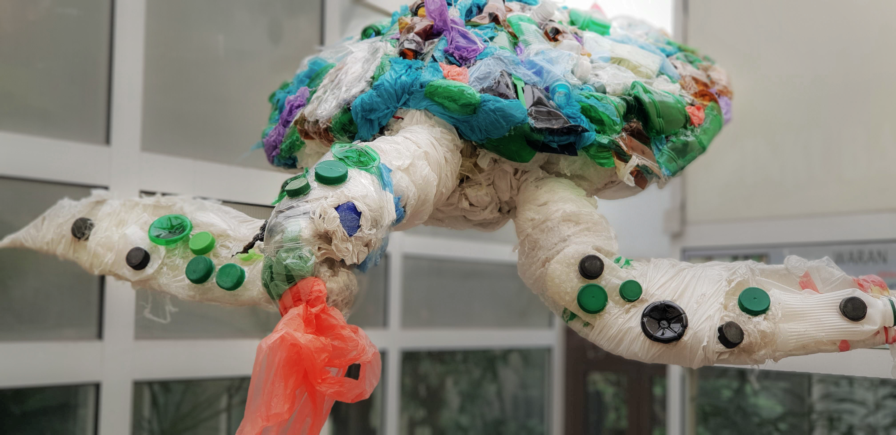

W Herpetarium Ogrodu Zoologicznego w Warszawie oglądać można już nie tylko krokodyle, węże, żółwie, czy żaby, ale również wykonaną z plastikowych odpadów rzeźbę żółwia szylkretowego – najrzadszego z żółwi morskich, krytycznie zagrożonego wyginięciem. Na co dzień zwierzę żywi się morskimi gąbkami, które może łatwo pomylić z pływającymi w wodzie plastikowymi śmieciami.
Celem instalacji jest pobudzenie wyobraźni odwiedzających ZOO i sprowokowanie do zastanowienia oraz dyskusji o generowaniu plastikowych odpadów - gdy doprowadzimy do ekologicznej katastrofy, wkrótce oglądać będziemy być może już tylko figury zwierząt a nie prawdziwe osobniki.

Rzeźbę żółwia przygotował Jan Sajdak. Artysta związany jest z LandArt Festiwalem. Ukończył Wydział Rzeźby Akademii Sztuk Pięknych w Warszawie, a obecnie stara się łączyć poszukiwania estetyczne z problemami współczesnego świata.

Kanał National Geographic w Polsce walczy z nadmiernym zużyciem jednorazowych plastików w ramach globalnej inicjatywy „Planeta albo plastik?”. Jej celem jest zmniejszenie ilości generowanych plastikowych śmieci, które zamiast do recyklingu najczęściej trafiają do mórz i oceanów, stanowiąc śmiertelne zagrożenie między innymi dla mieszkających w nich zwierząt. Wraz z rosnącą produkcją plastiku, problem staje się coraz bardziej palący, dlatego wymaga szybkich działań. Inicjatywa kanału National Geographic ma z jednej strony zachęcać do zmniejszenia zużycia plastików jednorazowego użytku, ale również edukować i uświadamiać, jak bardzo szkodliwe dla życia na Ziemi jest nierozsądne jego wykorzystywanie.

Wszyscy, którym los naszej planety nie jest obcy i chcieliby zachęcić również swoich znajomych do rezygnacji albo ograniczenia użycia jednorazowych przedmiotów wykonanych z plastiku, mogą złożyć takie zobowiązanie na stronie PlanetaAlboPlastik.pl a następnie udostępnić je w swoich mediach społecznościowych – na Facebooku i Twitterze. Deklaracje dotyczą rezygnacji z używania toreb jednorazowego użytku, posiadania wielorazowej butelki na napoje, recyklingu plastikowych przedmiotów lub nawet rezygnacji z ich zakupu. Aby na bieżąco śledzić wszystkie proekologiczne aktywności kanału National Geographic, warto dołączyć do wydarzenia „Planeta albo plastik? Zadecyduj już dziś!” - dostępnego pod linkiem https://www.facebook.com/events/570515836745461.
Można też pobrać specjalnie przygotowaną nakładkę „Wybieram planetę” (dostępną pod linkiem https://www.facebook.com/fbcameraeffects/tryit/2248859508471261) i wykorzystać ją na facebookowym profilu, by szerzyć świadomość zagrożenia czyhającego w plastikowych śmieciach.

#PlanetaAlboPlastik. Wybierz planetę! Dołącz do nas i stań się częścią naszej wielkiej światowej społeczności.

Problem plastiku w liczbach:

- Każdego roku na świecie zużywa się 1 000 000 000 000 plastikowych toreb
- Co minutę na świecie sprzedaje się niemal 1 000 000 plastikowych butelek z napojami
- Każdego roku do mórz i oceanów trafia 9 000 000 ton plastikowych śmieci
- Na całym świecie tylko 18% wszystkich plastików podlega recyclingowi
- Od 1950 roku na całym świecie wyprodukowano 9,2 miliarda ton plastiku

###

National Geographic skłania widzów, by dowiedzieli się więcej. Poprzez pasjonujące dokumenty i reportaże oraz programy rozrywkowe wzbogaca naszą wiedzę o otaczającym świecie. National Geographic angażuje i stawia wyzwania, by poznać głębiej, na nowo. Dzięki współpracy z Towarzystwem National Geographic, znanymi na całym świecie badaczami oraz fotografowani, nasze programy są interesujące, wiarygodne, pokazują zapierające dech w piersiach ujęcia i pozostają na długo w pamięci. National Geographic oferuje dostęp do unikalnych ludzi, miejsc i zdarzeń na całym świecie. Pokazuje i przybliża świat poprzez programy dotyczące różnych dziedzin naszego życia: naukę i technikę, historię oraz psychologię. Programy na antenie National Geographic to mądra, oparta na faktach rozrywka. Pokazujemy prawdziwe historie, wielkie przedsięwzięcia i wyjątkowe odkrycia. Więcej informacji na witrynie: www.natgeotv.com/pl.

KONTAKT:
Izabella Siurdyna  PR Manager  FOX Networks Group  tel.(+48 22) 378 27 94, tel. kom. +48 697 222 296  email: izabella.siurdyna@fox.com | Olga Kobus  NBS Communications  tel. kom. +48 519 856 375  email: okobus@nbs.com.pl | Beata Krowicka  NBS Communications  tel. kom. +48 511 917 929  email: bkrowicka@nbs.com.pl

